TGA/DSC 3+ de METTLER TOLEDO

Appareil TGA/DSC 3+ de METTLER TOLEDO
L’appareil TGA/DSC 3+ est caractérisé par les éléments suivants (voir Figure 5) :
- Un four intégrant le porte-échantillon, un capillaire qui introduit le gaz réactif, les capteurs de température. La rampe de chauffage du four peut être contrôlée finement dans le four qui peut monter jusqu’à 1600°C. En pratique, ces rampes s’étalent entre 5°C/min et 30°C/min. Pour ouvrir le four, il suffit de cliquer sur Furnace.
- Une balance de précision, précise au microgramme, qui permet de réaliser des expériences d’analyse thermogravimétrique. Elle est thermostatée à 18°C pour éviter les variations de la masse avec la température. Cette régulation est assurée par le refroidisseur présent sous l’appareil. Il doit donc toujours être allumé si l’appareil est en fonctionnement.
- Un contrôleur de gaz composé de débitmètres, qui a plusieurs rôles : régulation du gaz de protection de la balance et régulation des gaz réactifs. Le gaz protecteur permet d’éviter la présence d’humidité et d’oxygène dans l’enceinte de la balance pour éviter la corrosion. Les gaz réactifs permettent de contrôler l’atmosphère du four : nous pouvons utiliser de l’argon ou du diazote pour une atmosphère inerte, de l’air, du H₂ pour des atmosphères réactives. La pression d’entrée doit être de deux bars.

Le porte-échantillon est composé de deux emplacements permettant de mettre une référence (un creuset vide) et l’échantillon (même type de creuset avec le matériau à analyser). Chacun des emplacements est relié à un thermocouple permettant de mesurer la différence de température entre les deux creusets. Ce porte-échantillon est fragile et doit être manipulé avec précaution (2600 euros). Aucun mouvement vertical n’est permis (relever ou appuyer sur le porte-échantillon).

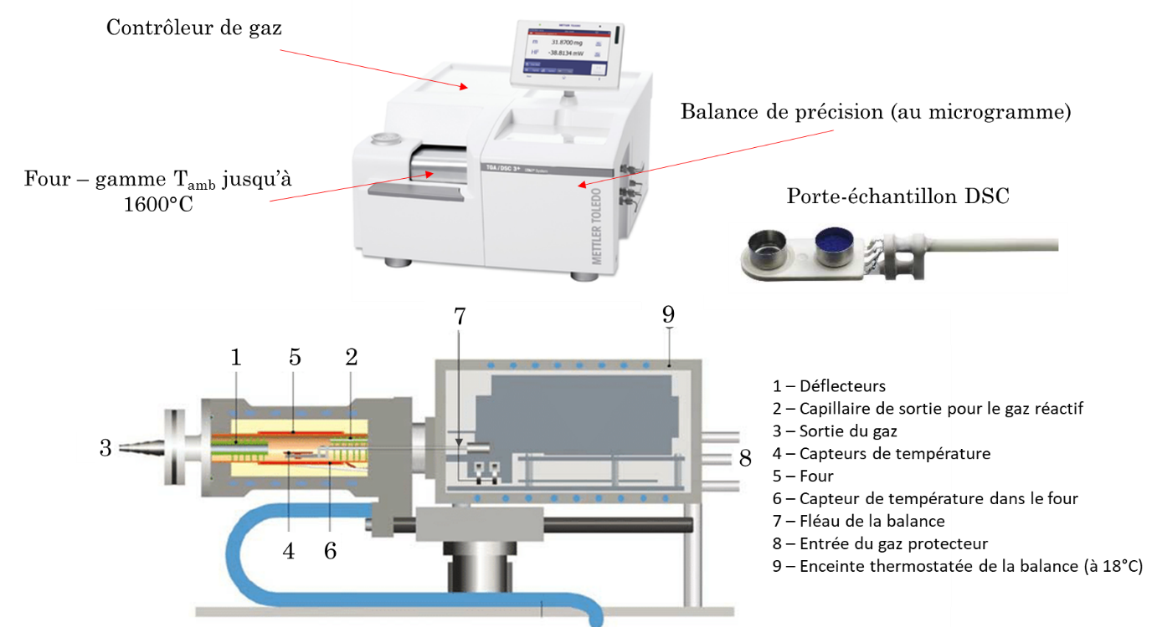
Figure 5 : Photo de l'appareil et du porte-échantillon TGA/DSC (en haut). Schéma du four et de la balance de l’appareil TGA/DSC 3+ (en bas).
Le choix du creuset a son importance et dépend de l’expérience envisagée. À l’IUT d’Orsay, nous avons deux types de creusets :
- Creuset en aluminium : bonne conductivité thermique (souhaitable pour l’analyse) mais risque de réactions chimiques avec le matériau. Utilisable jusqu’à 600°C max.
- Creuset en alumine : inerte chimiquement ou presque, il est utilisable sur toute la gamme de température du four. Sa conductivité thermique faible peut induire une certaine inertie thermique par rapport à la consigne du four.

Les creusets sont recouverts d’un couvercle de façon générale. La présence ou non d’un couvercle peut influer sur la mesure.

L’appareil présente plusieurs modes :
- Mode prêt à fonctionner : une expérience peut être lancée.
- Mode Standby : le four est chauffé à 25 °C. Ce mode peut être utilisé entre deux sessions d’expériences (matin/après-midi).
- Mode PowerSave : la consommation de gaz est coupée et le four ne chauffe plus. C’est le mode à activer lorsque nous n’utilisons plus l’appareil.

Tout se contrôle par le logiciel de l’appareil.

Mode d’emploi du logiciel :
Le logiciel s’appelle STARe Software. Pour ouvrir le logiciel, double-clic sur l’icône sur le bureau. La fenêtre principale s’ouvre et demande de rentrer un utilisateur.
Il faut rentrer METTLER dans « utilisateur » en majuscule. Il n’y a pas de mot de passe. Tout le logiciel est géré par une base de données, donc il ne faut jamais choisir de chemin pour enregistrer les méthodes, les expériences et les exploitations.

Après cela, automatiquement, une deuxième fenêtre apparaît qui permet de lancer des expériences.

Lancer une expérience
Pour réaliser une mesure, il faut choisir une méthode. La nomenclature des méthodes est :
- Pour une rampe de température : Température initiale – température finale – rampe de température – gaz utilisé – débit de gaz.
- Pour une isotherme : Température de consigne – temps – gaz utilisé – débit de gaz.

Il faut, dans un premier temps, d’abord vérifier s’il existe déjà une méthode qui correspond à l’expérience souhaitée. Pour cela, cliquer sur Éditeur de routine dans le menu de gauche puis sur Ouvrir.
Pour créer une méthode, il faut :
- Être dans le menu Éditeur de routine.
- Cliquer sur Nouveau. Une fenêtre s’ouvre.
- Il faut préciser le creuset utilisé en bas de la nouvelle fenêtre.
- Deux possibilités ensuite :
  - Ajouter une rampe de température en cliquant sur dyn (dynamique). Il faut alors mentionner la température initiale, la température finale et la vitesse de chauffe (rampe de température). Il faut ensuite choisir le gaz utilisé en cliquant sur « Gaz » et préciser le débit voulu.
  - Ajouter une isotherme en cliquant sur iso pour rester un certain temps à une température donnée. Il suffit de rentrer la température de consigne et le four chauffera le plus vite possible à cette température. Il faut également rentrer le gaz voulu et le temps de l’isotherme.
- Pour ajouter une étape, il faut cliquer sur Ajouter segment. Ils se mettent ensuite les uns après les autres et on peut se servir de la barre de navigation pour retourner sur le segment voulu.
- Si nécessaire, nous pouvons donner des informations dans la section Préparation de l’échantillon.
- Il faut ensuite sauvegarder la méthode en cliquant sur Enregistrer sous. Merci de suivre la nomenclature ci-dessus.
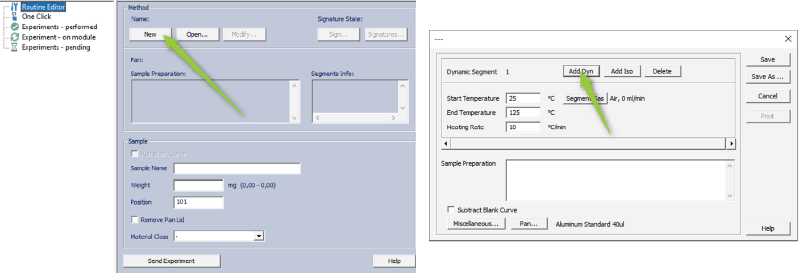
Pour lancer une expérience, une fois la méthode chargée, il faut rentrer le nom et la masse de l’échantillon. Deux façons de l’obtenir :
- Positionner les deux creusets vides (référence et échantillon), fermer le four puis appuyer sur TARE sur l’écran de l’appareil. Remplir ensuite le creuset (environ la moitié du volume – masse entre 30 et 60 mg pour l’ordre de grandeur) et le poser à nouveau. Fermer le four et lire la masse.
- Nous pouvons également demander à l’appareil de mesurer la masse en cliquant sur « Premier point de mesure ». Il faut absolument avoir fait la tare avant.

Si possible, renseigner la classe de matériau pour faciliter le tri des mesures. Une fois les informations rentrées, il faut cliquer sur Envoyer l’expérience. Plusieurs expériences peuvent être envoyées à la suite.
Pour suivre le déroulement d’une expérience en direct, il faut cliquer sur Expérience – sur module puis dans l’onglet du haut, nous pouvons choisir les courbes à tracer.

Exploiter une courbe
Pour exploiter la courbe, il faut retourner dans la fenêtre principale et cliquer sur Exploitation. Une nouvelle fenêtre s’ouvre. Ensuite, dans l’onglet Fichier, nous pouvons ouvrir une courbe brute ou une exploitation déjà réalisée.

Pour exploiter une nouvelle courbe, il faut :
- Cliquer sur Ouvrir dans la partie courbe.
- Cliquer sur Sélection de la courbe et choisir Masse de l’échantillon ou Flux de chaleur en fonction de ce que vous souhaitez.
- Cliquer ensuite sur Choix des coordonnées puis sur l’onglet TGA pour choisir la grandeur voulue en fonction de la température ou le temps.
- Si votre expérience comporte plusieurs segments, il faut cliquer sur Ouvrir séparément pour choisir le segment d’intérêt.
- Dans l’onglet Accueil, on trouve des fonctionnalités importantes. Dans la partie TA, il y a la partie Intégration (voir plus bas). Il est également possible de zoomer, changer la couleur de la courbe, la police…
- Dans l’onglet Info, nous pouvons afficher sur la courbe des informations liées à la méthode, à l’expérience, le gaz utilisé… Il suffit de cliquer sur l’information souhaitée pour qu’elle apparaisse.
- Dans l’onglet Math, nous pouvons dériver la courbe, ce qui peut être pratique pour trouver des points d’inflexion.
- Dans l’onglet Paramètres, nous pouvons sélectionner le type de ligne de base utilisée pour notre intégration. En première approche, nous choisirons soit Ligne, soit Spline.

Intégrer un signal :
- Cliquer dans l’onglet Accueil.
- Tracer un rectangle avec votre souris pour sélectionner la plage de données selon x. Cliquer ensuite sur la courbe. Cliquer ensuite sur Intégration ⇾ le résultat s’affiche directement sur la fenêtre. S’il n’est pas satisfaisant, vous pouvez changer la ligne de base dans Paramètres et recommencer.
- Vous pouvez modifier l’intervalle de calcul de l’intégrale en bougeant le petit drapeau du haut. Vous pouvez modifier la ligne de base en déplaçant le petit drapeau du bas.
- Cliquer droit sur les résultats et sélectionner Résultats optionnels. Sélectionner Onset, Tangentes, Valeur pondérée (qui correspond à l’enthalpie par unité de masse).

Exporter les résultats :

Pour faire simple, nous allons exporter les résultats en PDF. Pour cela, cliquer sur l’onglet Fichier puis sur Imprimer graphique puis sur OK. Nommer le PDF et enregistrer le dans le dossier Étudiants sur le bureau. Vous pouvez le récupérer sur clé USB et le mettre sur un autre ordinateur pour l’imprimer.

